
SEÇÃO JUDICIÁRIA DO RIO DE JANEIRO

TERMO DE CONTRATO - SJRJ SJRJ Nº 34/2026
PROCESSO 0048866-89.2026.4.02.8001
TERMO DE CONTRATO SJRJ Nº 34/2026, PARA A PRESTAÇÃO DE SERVIÇO DE ELABORAÇÃO DE ANTEPROJETOS E OUTROS, QUE FIRMAM A JUSTIÇA FEDERAL DE 1º GRAU NO RIO DE JANEIRO E A EMPRESA PJJ MALUCELLI ARQUITETURA LTDA

A Justiça Federal de 1º Grau no Rio de Janeiro, com sede na Av. Almirante Barroso, 78, Centro, Rio de Janeiro/RJ, CNPJ sob o nº 05.424.540/0001-16, neste ato representada pelo Juiz Federal – Diretor do Foro, na forma da legislação, doravante denominada CONTRATANTE, e a empresa PJJ MALUCELLI ARQUITETURA LTDA., estabelecida na Rua Primeiro de Maio, nº 442 – Centro – Pinhais/PR, inscrita no CNPJ sob o n° 82.234.691/0001-52, representada neste ato pelo Sr. João José Alpendre Malucelli, doravante denominada CONTRATADA, tendo em vista o constante e decidido no referido Processo Administrativo, em consequência da Concorrência Eletrônica nº 90001/2025, fundamentada na Lei Complementar nº 123/06, alterada pela Lei Complementar nº 147/14, Lei nº 12.846/13, firmam o presente Termo, sujeitas as partes às normas da Lei nº 14.133/2021 e suas alterações, mediante as cláusulas e condições a seguir:

CLÁUSULA PRIMEIRA – DO OBJETO:
  - - Prestação de serviço de elaboração, sob o regime de empreitada por preço global, de Anteprojetos, Projetos Básicos, Executivos, Legais e Orçamento, para a construção de imóvel sede para a Subseção Judiciária de Niterói, conforme Termo de Referência e Anexos da Concorrência Eletrônica acima referenciada, parte integrante deste Contrato.

CLÁUSULA SEGUNDA – DOS MODELOS DE EXECUÇÃO E GESTÃO:
  - - O regime de execução contratual, os modelos de gestão e de execução, assim como os prazos e condições de conclusão, entrega e observações constam do Termo de Referência, anexo a este Contrato;
  - - O prazo para o início da execução dos serviços será a partir emissão da Ordem de Serviço pela Contratante, que deverá ser expedida no prazo máximo de até 05 (cinco) dias, a contar do primeiro dia útil seguinte ao da assinatura do Termo de Contrato pela Contratante, podendo ser prorrogado, mediante justificativa fundamentada, a critério e análise da Contratante;
  - – O prazo total de execução é de 240 (duzentos e quarenta) dias, contados da emissão da Ordem de Serviço;
  - - Os serviços deverão ser prestados no terreno, com área estimada de 5.170,50 m², situado na Avenida Ernani do Amaral Peixoto, 35-A, Centro, Niterói/RJ;

CLÁUSULA TERCEIRA – DO PREÇO:
  - - A Contratante pagará à Contratada pelos serviços objeto deste Contrato, o valor global de R$ 1.229.000,000 (um milhão duzentos e vinte e nove mil reais), inclusos todos os impostos e taxas vigentes.

CLÁUSULA QUARTA – DO PAGAMENTO:
  - - O pagamento será efetuado em 8 (oito) parcelas, oriundas das 8 (oito) medições mensais especificadas no Cronograma Físico-Financeiro, Anexo do presente Contrato, obedecidas as condições estabelecidas no itens 5.1 e 5.2 do Capítulo II do Termo de Referência, mediante crédito em conta corrente da Contratada, por meio de ordem bancária, em até 30 (trinta) dias do recebimento definitivo, sendo efetuada a retenção na fonte dos tributos e contribuições elencados nas disposições emanadas dos órgãos fiscais e fazendários, em conformidade com a legislação e instruções normativas vigentes;
  - - Ficam determinadas neste Contrato as demais disposições do item 13 do Edital da Concorrência Eletrônica.

CLÁUSULA QUINTA – DA VIGÊNCIA:
  - - O presente Contrato terá vigência de 300 (trezentos) dias, a partir do 1º dia útil seguinte à data da assinatura digital pela Contratante, podendo ser prorrogado na forma determinada no artigo 111 c/c artigo 6, XVII, da Lei nº 14.133/2021.

CLÁUSULA SEXTA – DO REAJUSTE:
  - – Será permitido o reajustamento do preço observado o interregno mínimo de 01 (um) ano da data do orçamento estimado, ou da concessão do último reajuste;
  - - Os valores contratados serão reajustados com base na variação do índice IPCA do IBGE, através de solicitação da Contratada, desde que comprovada a adequação do novo valor aos preços praticados no mercado;
  - – Os efeitos financeiros do pedido de reajuste serão devidos a contar da data da solicitação da Contratada, aplicada a variação dos últimos 12 (doze) meses do pedido, observado o disposto no subitem 6.1;
  - - O reajuste poderá, ainda, ocorrer por iniciativa da Contratante, na hipótese de ser constatada variação dos preços de mercado que importem em redução dos custos dos serviços contratados;
  - – O reajustamento deverá ser pleiteado pela Contratada até a data da assinatura da prorrogação contratual, sob pena de preclusão.

CLÁUSULA SÉTIMA – DO RECEBIMENTO:
  - - Provisoriamente, no prazo de 05 (cinco) dias úteis, contado a partir da solicitação, por escrito, da Contratada e apresentação da fatura/nota fiscal, conforme item 5.3 do Capítulo II do Termo de Referência;
  - - Definitivamente, por servidor ou comissão designada pela autoridade competente, mediante termo detalhado que comprove o atendimento das exigências contratuais, em conformidade com o item 5.3 do Capítulo II do Termo de Referência e seus Anexos, no prazo de até 15 (quinze) dias úteis, a contar do recebimento provisório.

CLÁUSULA OITAVA – DA DOTAÇÃO ORÇAMENTÁRIA:
  - - As despesas decorrentes da contratação dos serviços correrão à conta dos recursos consignados à Contratante no Orçamento Geral da União, para o corrente exercício, conforme abaixo especificado:

Programa de Trabalho | Elemento de Despesa | Nota de Empenho
249383 | 449051 | 2026 NE 386

CLÁUSULA NONA – DA GARANTIA CONTRATUAL:
  - - A Contratada prestará garantia contratual nos termos do art. 96, da Lei 14.133/2021, no valor de R$ 61.450,00 (sessenta e um mil quatrocentos e cinquenta reais), equivalente a 5% (cinco por cento) do valor global deste contrato, nos termos do art. 98 da Lei 14.133/2021;
  - - O prazo para apresentação da garantia nas modalidades de caução em dinheiro, com depósito efetuado na Caixa Econômica Federal ou de fiança bancária por instituição financeira devidamente autorizada a operar no País pelo Banco Central do Brasil, será de até 15 (quinze) dias da assinatura do Contrato pela Contratante;
  - - Na hipótese de o Licitante vencedor do certame optar pela garantia na modalidade de seguro-garantia, por entidade licenciada pela SUSEP, esta deverá ser apresentada no prazo de 1 (um) mês, a partir do primeiro dia útil contado da data de homologação da licitação e anterior à assinatura do Contrato, conforme previsto no § 3º do art.96 da Lei nº 14.133/2021;
  - - Caso a garantia do Contrato seja apresentada sob a forma de seguro-garantia ou fiança bancária, o documento pertinente deverá cobrir o prazo da vigência contratual, acrescido de até 90 (noventa) dias, sendo tal acréscimo de no mínimo 60 (sessenta) dias, a fim de resguardar quaisquer ocorrências de inexecução contratual, em conformidade com o inciso I do art. 97 da Lei 14.133/2021;
  - - A garantia assegurará, qualquer que seja a modalidade escolhida, o pagamento de prejuízos advindos do não cumprimento do contrato, multas moratórias e punitivas aplicadas pela Administração ao Contratado, obrigações trabalhistas e previdenciárias de qualquer natureza e para com o FGTS, não adimplidas pelo Contratado, quando couber;
  - - A garantia somente será liberada ou restituída após a fiel execução do contrato ou após a sua extinção por culpa exclusiva da Administração e, quando apresentada sob a modalidade de caução em dinheiro, será atualizada monetariamente.

CLÁUSULA DÉCIMA – DAS OBRIGAÇÕES DA CONTRATADA:
  - - Cumprir com todas as obrigações discriminadas no Termo de Referência, que integram o presente ajuste;
  - - Manter, durante toda a execução do contrato, em compatibilidade com as obrigações assumidas, todas as condições de habilitação e qualificação exigidas no Edital;
  - - Manter em situação empregatícia regular e legal os empregados que prestarem serviços nas dependências da Contratante, obedecendo as normas do Ministério do Trabalho, reservando-se a Contratante o direito de exigir a sua comprovação sempre que julgar necessário;
  - - Obedecer rigorosamente às normas vigentes de segurança e medicina do trabalho, para todos os tipos de atividade, sendo responsável por quaisquer danos físicos ou pessoais decorrentes de acidentes que venha a provocar;
  - - Fornecer aos seus empregados crachás com fotografias, uniformes completos, vale-refeição no valor acordado no dissídio coletivo da categoria, seguro de acidentes pessoais e vale-transporte (em conformidade com a Lei 7.418/85 e o Decreto nº 10.854/2021), bem como os equipamentos de proteção individual adequados à execução dos serviços;
  - - Responder pelos danos causados diretamente à SJRJ ou a terceiros, decorrentes de sua culpa ou dolo, quando da execução dos serviços, não excluindo ou reduzindo essa responsabilidade a fiscalização ou o acompanhamento pela Contratante;
  - - Arcar com despesas decorrentes de qualquer infração, seja qual for, desde que praticadas por seus funcionários durante a execução dos serviços, ainda que no recinto da Contratante;
  - - Assumir todos os encargos previdenciários e obrigações sociais previstos na legislação social e trabalhista em vigor, obrigando-se a saldá-los na época própria, vez que os seus empregados não manterão nenhum vínculo empregatício com a Contratante;
  - - Responsabilizar-se por todas as providências e obrigações estabelecidas na legislação específica de acidentes do trabalho, quando, em ocorrência da espécie, forem vítimas os seus técnicos no desempenho dos serviços ou em conexão com eles, ainda que acontecido em dependência da Contratante;
  - - Assumir todos os encargos fiscais, trabalhistas, comerciais, civis ou penais, relacionados à prestação dos serviços originariamente ou vinculada por prevenção, conexão ou contingência;
  - - A inadimplência da Contratada, com referência aos encargos estabelecidos nos subitens 10.8 a 10.10, não transfere à Contratante a responsabilidade por seu pagamento, nem poderá onerar o objeto deste Contrato, razão pela qual a Contratada renuncia expressamente a qualquer vínculo de solidariedade, ativa ou passiva, com a Seção Judiciária do Rio de Janeiro;
  - - A Contratada deverá cumprir, durante a execução do Contrato, a reserva de cargos para pessoa com deficiência, para reabilitado da Previdência Social ou para aprendiz, nos termos do art. 116 da Lei nº 14.133/2021, bem como as reservas de cargos previstas em outras normas específicas;
  - - A Contratada, em atendimento à Resolução nº 114 de 20.04.2010 do Conselho Nacional de Justiça, fica ciente que deverá absorver, na execução do Contrato, egressos do sistema carcerário e de cumpridores de medidas e penas alternativas em percentual não inferior a 2% (dois por cento);
    - – As vagas geradas em razão da presente recomendação devem ser registradas no Portal de Oportunidades do Projeto Começar de Novo. (Recomendação do CNJ – Nº 29, de 16 de dezembro de 2009, publicada no DOU, Seção 1, em 17/12/09, p.135, e no DJ-e nº 216/2009, em 17/12/09, p.3);
  - - A Contratada deverá agir de forma que não tenham conflitos de interesse, competindo de forma justa, sempre visando o combate à corrupção e ao suborno e aos crimes econômicos;
  - - A Contratada fica obrigada a não aceitar e tão pouco oferecer qualquer coisa que possa corroborar vantagem pessoal indevida;
  - - A Contratada deverá indicar a sistemática de logística reversa comprovando a destinação final ambientalmente adequada, nos termos da Lei nº 12.305/2010, estando sujeito às penalidades e sanções da Cláusula Sétima por possíveis descumprimentos.

CLÁUSULA DÉCIMA PRIMEIRA – DAS OBRIGAÇÕES DA CONTRATANTE:
  - - Prestar as informações e os esclarecimentos que venham a ser solicitados pelos empregados da Contratada;
  - - Rejeitar e exigir a substituição de qualquer serviço executado em desacordo com o Termo de Referência;
  - - Comunicar oficialmente à Contratada quaisquer falhas ocorridas, consideradas de natureza grave;
  - - O prazo para resposta ao eventual pedido de reestabelecimento do equilíbrio econômico-financeiro será preferencialmente de 2 (dois) meses, contado da data do pedido e do fornecimento da documentação completa pela Contratada;
  - - Comunicar a empresa para emissão de Nota Fiscal referente à parcela incontroversa da execução do objeto, para efeito de liquidação e pagamento, quando houver controvérsia sobre a execução do objeto, quanto à dimensão, qualidade e quantidade, conforme o art. 143 da Lei nº 14.133, de 2021.

CLÁUSULA DÉCIMA SEGUNDA – DO PRAZO DE GARANTIA:
  - - O prazo de garantia dos serviços será de 24 (vinte e quatro) meses, a contar do Termo de Recebimento Definitivo, e de acordo com o item 7 do Capítulo II do Termo de Referência.

CLÁUSULA DÉCIMA TERCEIRA – DA EXTINÇÃO:
  - - A inexecução parcial ou total do Contrato ensejará a sua extinção, resguardado o direito da Contratada ao contraditório e à ampla defesa, conforme disposto nos artigos 137 a 139 da Lei nº 14.133/2021, sem prejuízo da aplicação das penalidades previstas na Cláusula Décima Quinta.

CLÁUSULA DÉCIMA QUARTA – DOS RECURSOS ADMINISTRATIVOS
  - - Aplica-se o disposto nos artigos 165 a 168 da Lei nº 14.133/2021.

CLÁUSULA DÉCIMA QUINTA – DAS PENALIDADES:
  - - O não cumprimento pela Contratada de qualquer uma das obrigações, dentro das condições estabelecidas por este Contrato, sujeitá-la-á às penalidades dispostas no item 12 do Edital da Concorrência Eletrônica mencionada no preâmbulo, na Portaria nº JFRJ-PGD-2022/00034 e às sanções administrativas previstas no item 4.3 do Capítulo II do Termo de Referência.

CLÁUSULA DÉCIMA SEXTA – DA DOCUMENTAÇÃO COMPLEMENTAR:
  - - Fazem parte integrante do presente Contrato, independentemente de transcrição, os seguintes documentos:
- Concorrência Eletrônica nº 90001/2025 e seus anexos.
- Orçamento Estimado SINAPI ESTADUAL - JUNHO/2025 DESONERADO.
Orçamento Estimado de Sondagem e Levantamento Planialtimétrico: abril/2025 DESONERADO.
- Proposta da Contratada.

CLÁUSULA DÉCIMA SÉTIMA – DAS CONSIDERAÇÕES FINAIS:
  - - O Contrato poderá ser aditado nos termos previstos nos artigos 124 a 136 da Lei nº 14.133/2021, com a apresentação das devidas justificativas;
  - - A inadimplência da Contratada, com referência a encargos sociais, comerciais e fiscais, não transfere a responsabilidade por seu pagamento à Contratante, razão pela qual a Contratada renuncia expressamente a qualquer vínculo de solidariedade, ativa ou passiva, com a Contratante;
  - - Durante a vigência do Contrato, é vedado à Contatada contratar cônjuge, companheiro ou parente em linha reta, colateral ou por afinidade, até o terceiro grau, de dirigente do órgão ou entidade Contratante ou de agente público que desempenhe função na licitação ou atue na fiscalização ou na gestão do Contrato.

CLÁUSULA DÉCIMA OITAVA – DA PUBLICAÇÃO:
  - - O presente Contrato será publicado no Portal Nacional de Contratações Públicas, de acordo com o inciso V, do §2º, do artigo 174 da Lei nº 14.133/2021, no sítio eletrônico oficial da Contratante, em conformidade com os artigos 91 e 94 da Lei nº 14.133/2021 e no Portal de Publicações Eletrônicas SEI, em conformidade com a Resolução TRF2 Nº 131, de 19 de fevereiro de 2026.

CLÁUSULA DÉCIMA NONA – DO FORO:
  - - Para dirimir as questões oriundas do presente Contrato, que não puderem ser solucionadas pela conciliação, mediação, comitê de resolução de disputas e arbitragem (art.151, da Lei nº 14.133/21), fica eleito o Foro da Justiça Federal do Rio de Janeiro, conforme art. 92, §1º, da Lei nº 14.133/21.

E, por estarem assim ajustadas, assinam as partes o presente Contrato.

Renato César Pessanha de Souza Juiz Federal – Diretor do Foro
JUSTIÇA FEDERAL DE 1º GRAU NO RIO DE JANEIRO

João José Alpendre Malucelli
PJJ MALUCELLI ARQUITETURA LTDA

ANEXO I – CRONOGRAMA FÍSICO-FINANCEIRO

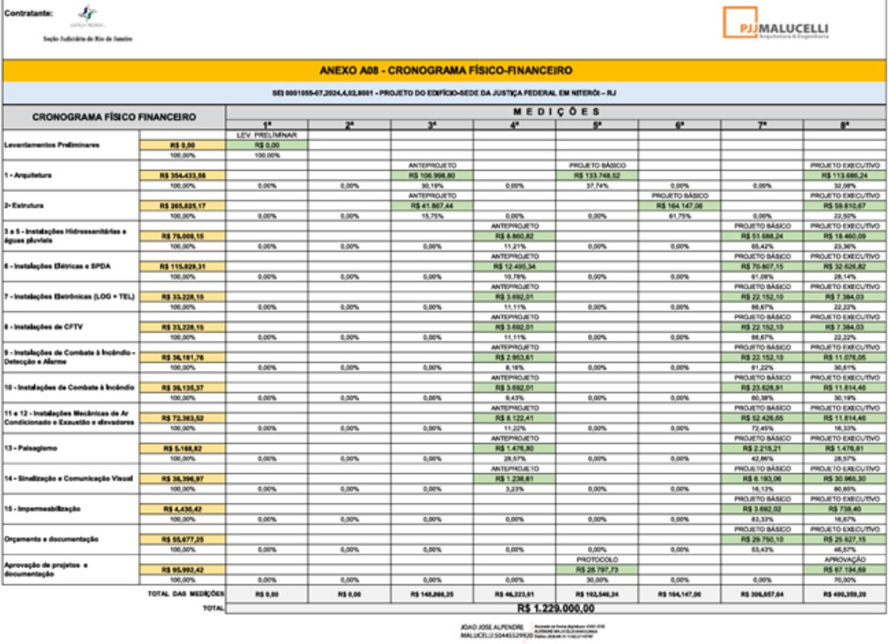


Documento assinado eletronicamente por JOÃO JOSÉ ALPENDRE MALUCELLI, Usuário Externo, em 09/07/2026, às 13:44, conforme art. 1º, III, "b", da Lei 11.419/2006.


Documento assinado eletronicamente por RENATO CÉSAR PESSANHA DE SOUZA, Diretor do Foro, em 10/07/2026, às 15:06, conforme art. 1º, III, "b", da Lei 11.419/2006.

A autenticidade do documento pode ser conferida no site https://sei.trf2.jus.br/sei/controlador_externo.php? acao=documento_conferir&id_orgao_acesso_externo=0 informando o código verificador 1884027 e o código CRC 8F6ADC20.

0048866-89.2026.4.02.8001 SEI 1884027v6

